**Конкурс «Новогодние чудеса»** 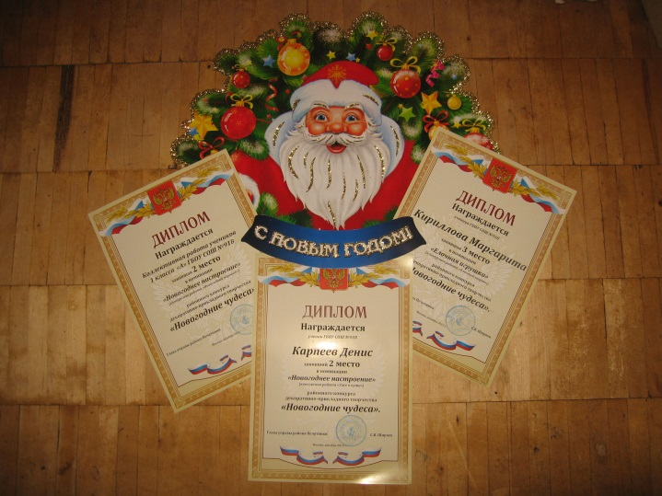 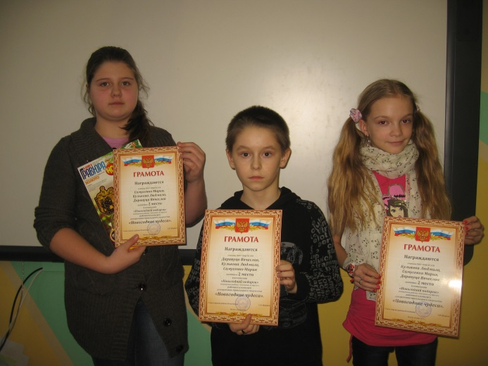

Традиционно в Печатниках, в придверии новогоднего праздника, проводится конкурс детского декоративно - прикладного творчества «Новогодние чудеса». В этом конкурсе приняли участие воспитанники детских садов и учащиеся школ нашего района от 5 до 17 лет. Работы выполнялись в 4-х номинациях:

1. Новогодний подарок.
2. Новогоднее настроение.
3. Ёлочная игрушка.
4. Ёлка – малютка.

На конкурс было принесено около 300 работ, выполненных в разных техниках: вязание, бумагопластика, шитье, вышивка, мягкие игрушки, лепка из пластилина, флористика, роспись по дереву и т.д.

Компетентное жюри подвело итого конкурса. Все работы были выполнены на высоком уровне, поэтому членам жюри пришлось нелегко.

Результаты участия в конкурсе учеников нашей школы :

В номинации «Новогодний подарок» - 2 место - коллективная работа учащихся 5 Б класса (Самусенко Мария, Кулькова Людмила, Дарануца Вячеслав).

В номинации «Новогоднее настроение» - 2 место – коллективная работа 1 А , 2 место – Карпеев Денис 4 А.

В номинации «Ёлочная игрушка» - 3 место – Кириллова Маргарита 3 Б.

25 декабря 2013 года в Детской библиотеке № 142 в торжественной обстановке были награждены победители конкурса «Новогодние чудеса». Дипломы и подарки получили ребята, которые показали свое умение и фантазию. Здесь же в библиотеке организовали выставку детских поделок, которую посетить может каждый желающий.

Работа выставки продлится до 14 января 2014 года, так что спешите посетить и вдохновиться идеями!

